《互联网大数据应用技术实践》
课程报告
城市空气质量大数据分析与可视化系统
围绕城市空气质量数据完成数据建设、Hadoop/Hive/Spark 平台部署、数据处理算法、数据分析算法和前端可视化展示。
项目 | 内容
项目名称 | 城市空气质量全景洞察
课程名称 | 互联网大数据应用技术实践
技术路线 | Vue 3 + TypeScript + ECharts + Hadoop + Hive + Spark + 机器学习算法
报告日期 | 2026年6月30日

摘要
本项目以城市空气质量数据为对象，构建了覆盖 60 个城市、120 个监测点、2025 全年小时级记录的百万级实验数据集。项目完成了从数据建设、清洗转换、仓库聚合、Hadoop/Hive/Spark 平台部署，到 Top-N、K-Means、Logistic Regression 和 Ridge Regression 算法分析的完整流程，并以 Vue 3 + ECharts 实现数据大屏、数据明细、数据集展示与算法分析页面。
指标 | 本项目完成情况
项目选题与需求分析 | 围绕城市空气质量监测、风险识别和可视化决策展开，需求包含查询、筛选、算法分析和多图表展示。
数据集建设 | 清洗数据 1,051,200 条，提供 Raw/Processed/Warehouse/App Sample 分层存储、字段字典和质量报告。
Hadoop/Hive/Spark 平台 | 提供 Docker Compose 集群、HDFS 上传脚本、Hive 外部表与聚合 SQL、Spark ETL 作业。
数据处理算法设计 | 覆盖清洗、转换、聚合、筛选和优化 5 类方法，含分区索引、Spark cache 与 Parquet 输出。
数据分析算法应用 | 实现 Top-N、K-Means、Logistic Regression 和 Ridge Regression，包含参数对比和实验指标。
数据可视化 | 实现数据大屏、明细查询、数据集展示和算法分析页面，包含折线图、柱状图、雷达图、平行坐标等。
创新性 | 引入机器学习分类、时间序列预测、统一数据源和完整可复现脚本链路。

。

一、项目选题与需求分析

1.1 选题背景
空气质量数据具有明显的时间连续性、空间差异性和多指标相关性，适合用于大数据存储、批处理、统计分析、机器学习和可视化展示。本项目选择“城市空气质量全景洞察”作为课程大作业主题，目标是通过大数据技术对城市 AQI、PM2.5、PM10、SO2、NO2 等指标进行多维分析，识别高污染城市、污染物结构和未来风险。

1.2 功能需求
- 数据建设需求：构造可复现、字段完整、规模达到课程要求的空气质量实验数据集。
- 平台需求：使用 Hadoop HDFS 保存百万级数据，使用 Hive 建表查询，使用 Spark 完成分布式 ETL 和聚合输出。
- 算法需求：实现数据清洗、转换、聚合、筛选和优化；至少实现一种分析算法，并说明原理、参数与结果。
- 展示需求：通过前端系统提供数据大屏、数据明细、数据集检索、算法分析和项目说明页面。
- 答辩需求：材料能够被录屏讲解，命令、数据文件、算法结果和页面功能均可被复现。

1.3 技术路线
技术路线采用“数据源 - 数据清洗 - 仓库聚合 - Hadoop/Hive/Spark 平台 - 算法分析 - 前端可视化”的分层方案。后端侧通过 Python 脚本生成和处理数据，平台侧通过 Docker Compose 管理 Hadoop/Hive/Spark 服务，前端侧使用 Vue 3、TypeScript、Tailwind CSS 和 ECharts 进行交互式展示。

二、数据集建设

2.1 数据来源与生成口径
项目数据来源由原始种子样本、公开空气质量数据结构参考和 AQI 技术规定共同构成。完整数据由脚本可复现生成，保留空气质量监测数据常见的城市、监测点、时间、污染物和气象字段。
项目 | 说明
数据名称 | 城市空气质量小时级实验数据集
时间范围 | 2025-01-01 至 2025-12-31
时间粒度 | 小时级
空间范围 | 60 个城市、120 个监测点
主数据规模 | 1,051,200 条，CSV 文件约 214.6 MB
聚合结果 | 城市日表 21,900 行，城市月表 720 行

2.2 数据清洗与质量控制
质量控制项 | 处理结果
去重 | 演示样本删除重复记录 1 行；完整数据重复记录数为 0。
缺失值处理 | 演示样本填充缺失值 2 个，采用城市中位数或全局中位数。
异常值处理 | 负数修正 1 个，AQI 异常截断 1 行。
等级校验 | 根据 AQI 重算空气质量等级，完整数据等级不一致记录数为 0。
范围检查 | AQI 范围为 18-260，清洗后无缺失值。

2.3 存储结构
层级 | 路径 | 说明
Raw | data/raw/ | 保留原始种子数据、脏样本和来源清单。
Processed | data/processed/ | 保留清洗后的完整小时级数据、前端抽样数据和质量报告。
Warehouse | data/warehouse/ | 保留城市日表、城市月表、区域月表、Top-N 和分区索引。
Docs | docs/ | 保留数据来源、字段字典、数据建设报告和平台报告。

三、Hadoop/Hive/Spark 平台部署
平台部署采用 Docker Compose，集成 Hadoop HDFS、YARN、Hive Metastore、HiveServer2、Spark Master 和 Spark Worker。平台用于存储百万级清洗数据、执行 Hive SQL 查询和 Spark 分布式 ETL。
服务 | 容器名 | 作用
Hadoop NameNode | aq-namenode | HDFS 元数据管理，端口 9870/9000
Hadoop DataNode | aq-datanode | HDFS 数据块存储，端口 9864
YARN ResourceManager | aq-resourcemanager | 资源调度，端口 8088
Hive Metastore + DB | aq-hive-metastore / aq-hive-postgres | Hive 元数据服务与 PostgreSQL 元数据库
HiveServer2 | aq-hive-server | Hive SQL 服务，端口 10000
Spark Master/Worker | aq-spark-master / aq-spark-worker | Spark 作业调度与执行，端口 8080/8081

3.1 HDFS 与 Hive 设计
清洗后的 `air_quality_clean.csv` 上传到 HDFS 路径 `/warehouse/air_quality/clean/air_quality_clean.csv`。Hive 使用外部表 `air_quality_clean_csv` 指向 HDFS 数据，并进一步创建城市月度聚合表 `air_quality_city_month` 与城市平均 AQI Top-N 表 `air_quality_city_topn`。

3.2 Spark ETL 设计
Spark 作业 `scripts/spark_air_quality_etl.py` 读取 HDFS CSV，执行字段类型转换、清洗、缓存、分区、城市日/月聚合和 Top-N 输出。作业输出 Parquet 与 CSV 结果，便于后续 Hive/Spark 查询和前端分析。
步骤 | 命令
启动平台 | powershell -ExecutionPolicy Bypass -File scripts\platform_up.ps1
上传 HDFS | powershell -ExecutionPolicy Bypass -File scripts\upload_to_hdfs.ps1
Hive 建表查询 | powershell -ExecutionPolicy Bypass -File scripts\run_hive_air_quality.ps1
Spark 作业 | powershell -ExecutionPolicy Bypass -File scripts\run_spark_air_quality.ps1
冒烟检查 | powershell -ExecutionPolicy Bypass -File scripts\platform_smoke_check.ps1

四、数据处理算法设计
数据处理算法设计 | 已实现方法 | 证据文件
数据清洗 | 去重、缺失值填充、异常值截断、等级重算 | data\processing_results\cleaning_algorithm_result.json；data\processed\data_quality_report.json
数据转换 | Min-Max 归一化、Z-Score 标准化、类别编码、时间字段派生 | data\processing_results\air_quality_feature_sample.csv
数据聚合 | 城市月度 GroupBy、区域月度 GroupBy、城市 AQI Top-N | data\warehouse\air_quality_region_month.csv；data\warehouse\air_quality_city_topn_processing.csv
数据筛选 | 多条件过滤、高污染样本抽取、早晚高峰污染统计 | data\processing_results\high_pollution_filter_sample.csv
数据优化 | year_month + region 分区索引、Spark repartition、Spark cache、Parquet 输出设计 | data\warehouse\air_quality_partition_index.csv；scripts/spark_air_quality_etl.py

4.1 清洗与转换
清洗算法按记录编号和业务字段去重，使用城市中位数或全局中位数填充缺失值，对负数和超范围 AQI 进行修正，并根据 AQI 重新计算等级。转换算法输出 Min-Max 归一化、Z-Score 标准化、等级编码、早晚高峰标记和重污染标记等特征。
项目 | 结果
特征样本行数 | 20,000
等级编码 | 优=0，良=1，污染=2
核心数值特征 | AQI、PM2.5、PM10
输出文件 | data\processing_results\air_quality_feature_sample.csv

4.2 聚合、筛选与优化
处理项 | 结果
城市月度聚合 | 720 行
区域月度聚合 | 84 行
城市 AQI Top-N | 20 行
高污染样本 | 19,922 条，规则：aqi >= 101 and pm25 >= 75
早晚高峰高污染样本 | 5,872 条
分区优化 | year_month + region，共 84 个逻辑分区
Spark 优化 | shuffle partitions=24，使用 cache() 与 repartition()

五、数据分析算法应用
分析算法输入为城市月度聚合表，共 720 条城市月度记录。监督学习任务采用“当前月特征预测下月结果”的样本构造方式，样本数 660，训练集 540，测试集 120。
算法类别 | 算法 | 用途 | 证据文件
A 类基础算法 | Top-N 风险排名 | 识别污染风险最高城市 | city_risk_ranking.csv
B 类数据挖掘算法 | K-Means 聚类 | 划分城市污染画像类型 | kmeans_parameter_eval.csv / cluster_summary.csv
C 类机器学习算法 | Logistic Regression | 预测下月污染风险 | logistic_parameter_eval.csv
预测创新项 | Ridge Regression | 预测下月平均 AQI | ridge_parameter_eval.csv / predictions.csv

5.1 Top-N 城市污染风险排名
Top-N 排名使用平均 AQI、最高 AQI、污染率和 PM2.5 均值构建综合风险分。归一化后按权重求和，最终识别出石家庄、太原、乌鲁木齐、西安、郑州等重点风险城市。
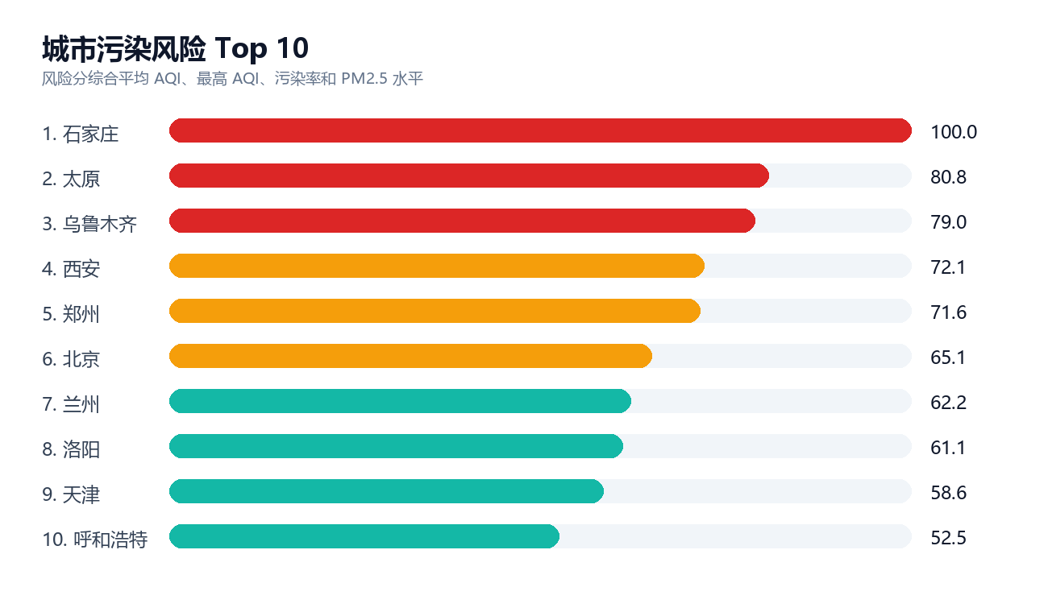
图 1 城市污染风险 Top 10
排名 | 城市 | 区域 | 风险分 | 平均AQI | 污染率
1 | 石家庄 | 华北 | 100.0 | 117.42 | 81.8%
2 | 太原 | 华北 | 80.7844 | 103.86 | 56.0%
3 | 乌鲁木齐 | 西北 | 78.9906 | 102.72 | 54.4%
4 | 西安 | 西北 | 72.1489 | 98.49 | 45.9%
5 | 郑州 | 华中 | 71.603 | 97.83 | 44.8%

5.2 K-Means 城市污染画像聚类
K-Means 使用平均 AQI、最高 AQI、污染率、PM2.5、PM10、SO2、NO2 等特征，先进行 Z-Score 标准化，再测试 k=2 至 k=6。项目选择 k=3，因为三类结果具有较强业务解释性。
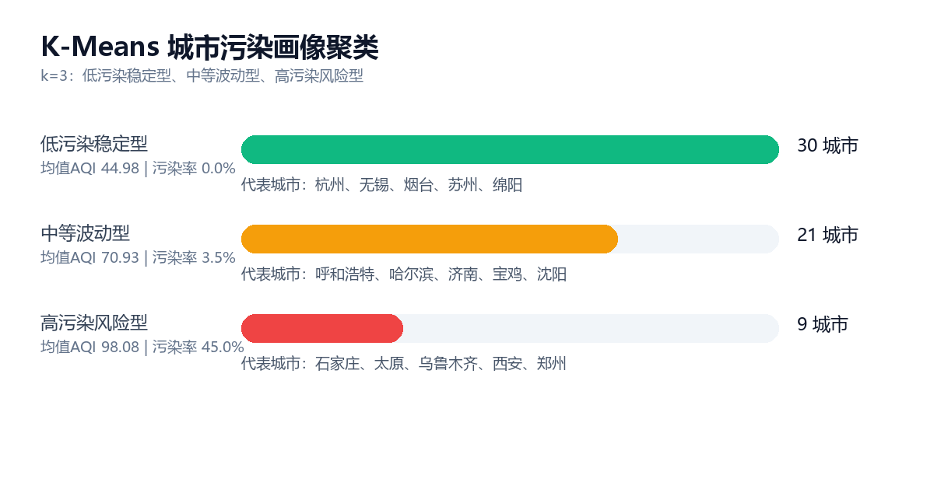
图 2 K-Means 城市污染画像聚类结果
k | SSE | 轮廓系数 | 迭代次数
2 | 139.567913 | 0.592283 | 8
3 | 61.75217 | 0.574013 | 7
4 | 34.24763 | 0.590085 | 5
5 | 30.214977 | 0.525011 | 7
6 | 21.311855 | 0.512301 | 3

5.3 Logistic Regression 下月污染风险分类
Logistic Regression 将 next_month_avg_aqi >= 100 定义为下月污染风险。最佳模型准确率 0.9583，Precision 1.0000，Recall 0.7059，F1 0.8276。实验结果说明模型误报率较低，但仍有部分污染月份未被提前捕捉，后续可通过加入天气和节假日特征提升召回率。
lambda | Accuracy | Precision | Recall | F1
0.0 | 0.9583 | 1.0 | 0.7059 | 0.8276
0.001 | 0.9583 | 1.0 | 0.7059 | 0.8276
0.01 | 0.9583 | 1.0 | 0.7059 | 0.8276
0.1 | 0.9583 | 1.0 | 0.7059 | 0.8276
1.0 | 0.9583 | 1.0 | 0.7059 | 0.8276

5.4 Ridge Regression 下月 AQI 预测
Ridge Regression 用于预测下月平均 AQI，通过 L2 正则化缓解多污染物特征之间的相关性。最佳 alpha=10.0，MAE=0.8495，RMSE=1.0608，R2=0.9977。与直接使用当前月 AQI 的基线相比，RMSE 从 7.3321 降低到 1.0608。
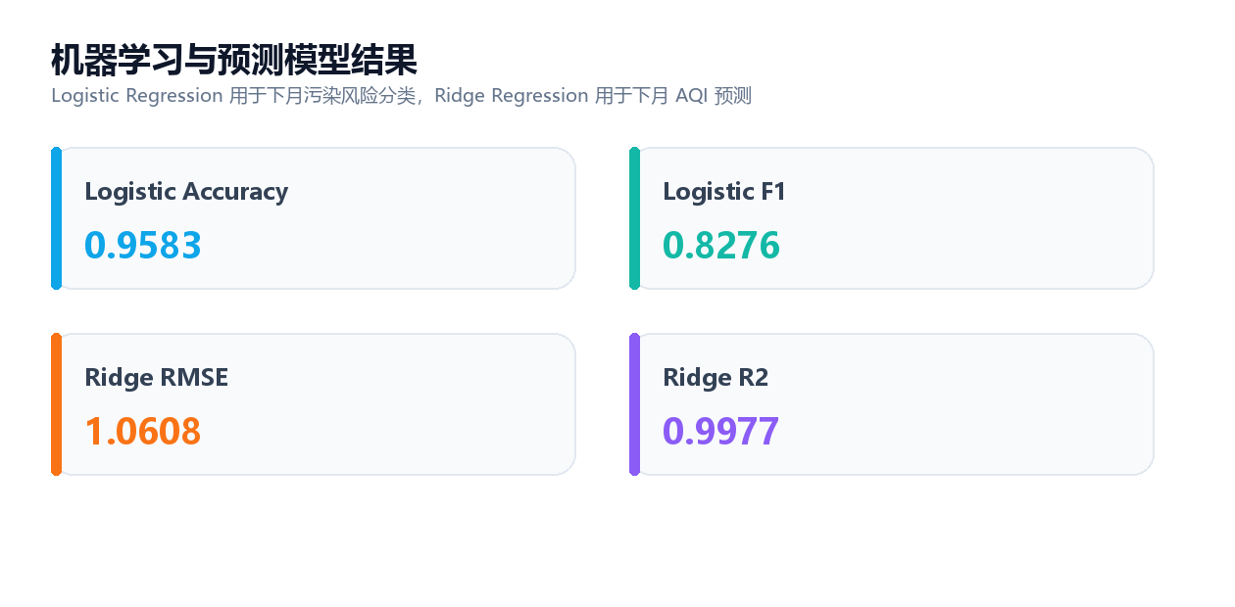
图 3 机器学习与预测模型指标
alpha | MAE | RMSE | R2
0.0 | 0.9849 | 1.1988 | 0.9971
0.1 | 0.9579 | 1.1784 | 0.9972
1.0 | 0.9142 | 1.1277 | 0.9974
10.0 | 0.8495 | 1.0608 | 0.9977
100.0 | 1.9054 | 2.4033 | 0.9882

六、数据可视化系统展示
前端系统使用 Vue 3、TypeScript、Vite、Tailwind CSS 与 ECharts 6 实现，页面围绕数据展示、查询、筛选、分页、导出和算法解释需求设计。
页面 | 路由 | 功能说明
数据大屏 | /dashboard | 展示 AQI 趋势、城市质量结构、污染物占比、雷达图和平行坐标画像，支持周/月/全年维度切换。
数据明细 | /data | 基于统一数据源进行城市和等级筛选，提供分页浏览和 CSV 导出。
数据集展示 | /dataset | 支持关键字、城市、等级、季节筛选，提供排序、分页、JSON/CSV 导出和原始数据抽屉。
算法分析 | /analysis | 集中展示 Top-N、K-Means、Logistic Regression 和 Ridge Regression 的参数与结果。
关于项目 | /about | 说明技术路线、模块职责、算法成果。

6.1 可视化设计说明
- AQI 趋势概览：展示整体均值、高风险城市和低风险城市对比，并标注 AQI 100 风险线。
- 城市空气质量结构：用绿色和红色区分优良与污染记录，全年维度自动切换为月份口径。
- 污染物雷达图：比较 AQI、PM2.5、PM10、NO2、SO2 的综合特征。
- 重点城市污染画像：采用平行坐标展示多指标差异，并增加固定城市标签，减少悬停依赖。
- 算法分析中心：以风险条、参数表、聚类摘要和预测结果表解释模型输出。

七、创新性与项目特色
特色 | 说明
完整大数据链路 | 从数据生成、清洗、仓库、Hadoop/Hive/Spark 到前端展示形成闭环。
机器学习算法 | 实现 Logistic Regression 下月污染风险分类，满足优秀等级中的机器学习算法要求。
预测分析 | 实现 Ridge Regression 下月 AQI 预测，属于时间序列预测方向的创新扩展。
参数对比 | K-Means、Logistic Regression、Ridge Regression 均提供参数评估结果。
统一数据源 | 数据大屏、数据明细、数据集展示和算法分析均使用同一套处理结果，减少前后数据口径不一致。
可复现材料 | 提供 Python 脚本、PowerShell 脚本、Hive SQL、Spark 作业和 Markdown 报告。

八、总结与展望
本项目完成了城市空气质量大数据分析与可视化系统的设计和实现，覆盖课程评分细则中课程大作业的主要指标。数据层面，项目构建了百万级小时数据和多级仓库表；平台层面，提供 Hadoop/Hive/Spark 一体化部署和执行脚本；算法层面，覆盖处理算法、数据挖掘、机器学习分类和预测分析；展示层面，完成可交互的数据大屏、明细查询、数据集展示和算法分析页面。
后续可继续优化三个方向：
- 第一，引入真实在线空气质量接口或更多城市历史公开数据，提高数据真实性。
- 第二，加入 Spark Streaming 或 Flink 完成实时数据处理。
- 第三，引入随机森林、XGBoost 或 LSTM 等模型，与当前线性模型进行更深入对比。

附录：项目材料与运行命令

A.1 核心材料清单
模块 | 文件或目录
数据建设 | data/raw/、data/processed/、data/warehouse/、docs/data_construction_report.md
平台部署 | platform/docker-compose.yml、scripts/platform_up.ps1、sql/hive_air_quality.sql、scripts/spark_air_quality_etl.py
数据处理算法 | scripts/run_data_processing_algorithms.py、sql/data_processing_algorithms.sql、data/processing_results/
数据分析算法 | scripts/run_data_analysis_algorithms.py、data/analysis_results/、docs/analysis_algorithm_application_report.md
前端系统 | src/views/、src/components/、src/composables/、package.json
课程报告 | reports\互联网大数据应用技术实践课程报告-城市空气质量全景洞察.docx

A.2 一键运行命令
任务 | 命令
生成数据集 | python scripts\build_air_quality_dataset.py
启动大数据平台 | powershell -ExecutionPolicy Bypass -File scripts\platform_up.ps1
上传到 HDFS | powershell -ExecutionPolicy Bypass -File scripts\upload_to_hdfs.ps1
运行 Hive | powershell -ExecutionPolicy Bypass -File scripts\run_hive_air_quality.ps1
运行 Spark | powershell -ExecutionPolicy Bypass -File scripts\run_spark_air_quality.ps1
运行处理算法 | powershell -ExecutionPolicy Bypass -File scripts\run_data_processing_algorithms.ps1
运行分析算法 | powershell -ExecutionPolicy Bypass -File scripts\run_data_analysis_algorithms.ps1
启动前端 | npm run dev

